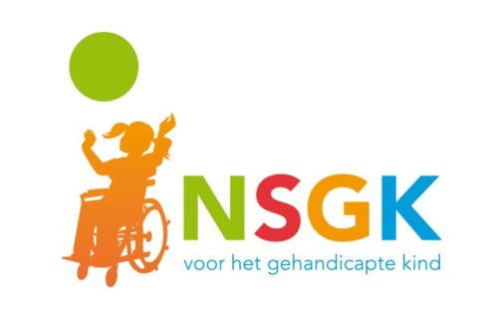

Persbericht
[Gennep, 11 juli 2016]

Stichting Wijkplatform Op de Logte /Gennep-West krijgt feestelijke cheque overhandigd van NSGK

Stichting Wijkplatform Op de Logte kreeg vandaag feestelijk bezoek. De stichting ontvangt een bijdrage van 15.000 euro van NSGK, de Nederlandse Stichting voor het Gehandicapte Kind, voor het realiseren van de Beweegtuin. Dit bedrag werd, als verrassing, symbolisch overhandigd met een ballonnencheque door Ingrid Zwets-Pelkmans, regio-coördinator collecte Zuid-Nederland van de NSGK.

Stichting Wijkplatform Op de Logte is een wijkraad, welke in eerste instantie is opgericht voor het deelgebied Op de Logte, gelegen in de Wijk Gennep-West. Inmiddels heeft dit Wijkplatvorm haar grenzen verlegd en in goed overleg met de Buurtverenigingen in de wijk behartigt de Wijkraad inmiddels de belangen voor de gehele wijk Gennep-West. Hierdoor is het gebied, maar nog belangrijker het draagvlak vergroot. Vanaf eind 2013, toen vanuit een enquête bleek dat er in de wijk een grote behoefte was aan een beweegtuin is de wijkraad hard aan de slag gegaan met het realiseren hiervan. De doelstelling van de beweegtuin ofwel outdoor fitness gebied, is dat mensen op een laagdrempelige manier, samen kunnen bewegen/sporten op een moment dat het hen uitkomt. Geïnteresseerde personen uit de wijk die graag betrokken wilden worden bij initiatieven gericht op ontmoeting en beweging zijn benaderd. Deze club mensen en de wijkraad hebben zich gevormd tot een actieve werkgroep met een missie. Namelijk de realisatie van een beweegtuin voor alle doelgroepen! Extra aandacht is gegaan naar jongeren, de minder valide mens en de senioren, omdat hier bijzondere aanpassingen voor nodig zijn. Om dit mooie initiatief te kunnen realiseren is geld nodig. Hiervoor heeft de werkgroep in goed overleg met de gemeente een projectplan gemaakt. Dit plan is onder de aandacht gebracht van verschillende fondsen met het vriendelijke verzoek om eens naar het plan te kijken en of zij het een investering waard vonden. De NSGK heeft deze vraag beantwoord middels de overhandiging van deze mooie ballonnencheque. In de beweegtuin zal de Spiral Divider II terug te vinden zijn, dit is een toestel dat ontwikkeld is door projectontwikkelaar Kompan in samenwerking met het NSGK.

De Wijkraad streeft er naar dat de toestellen van de eerste fase van de Beweegtuin op 24 september 2016 (Landelijke Burendag) in gebruik genomen kunnen worden. Het Bestuur realiseert zich dat dit een optimistische planning is omdat dat er nog veel moet gebeuren en waarbij de medewerking van alle partijen noodzakelijk is. Met instemming van de Fondsen en de gemeente zou dit mogelijk moeten zijn en gaan we de uitdaging graag aan.

NSGK staat voor ondersteuning van goede doelen voor kinderen en jongeren met een handicap. De stichting steunt jaarlijks honderden projecten op het gebied van spelen, leren, wonen, werken en voorlichten. Zij streven ernaar dat kinderen en jongeren met en zonder handicap als vanzelfsprekend samen kunnen leven. Dat kan dankzij de steun van donateurs en vrijwilligers.

///

Noot voor de redactie (niet voor publicatie)
Voor meer informatie kunt u contact opnemen met [Ingrid Zwets-Pelkmans, Regiocoördinator Collecte, 06-21182063, izwets@nsgk.nl], of kijk op www.nsgk.nl.

